RPS (Психосоциальные риски)

Цели:
После напоминания о важности психосоциальных рисков для Группы Total, в конце модуля участники должны:
- Понять значимость политики RPS Total
- Знать состояние дел с RPS на предприятии
- Понимать свою роль сообщения о возникающих проблемах.

Эта сессия должна быть сформирована на месте. Для этого в Вашем распоряжении имеется два варианта:
- существует местный (или в отделении) курс обучения, который отвечает данным целям. В этом случае, такой курс обучения можно использовать вместо данного модуля.
- в противном случае, нужно будет сформировать свой собственный курс обучения согласно предложениям, представленным ниже.

Настоящий документ содержит предложения по содержанию и педагогическим методам, обеспечивающим достижение целей данного модуля.

Ключевые элементы | Поддержка/действия
Напоминание о политике RPS Total | Выдержка из TCG 2.5
Намерения и меры, установленные на предприятии: XXXXX (перечислить в зависимости от предприятия) | Связь и детализация содержания дорожной карты предприятия, а также действия на месте
Ваша роль заключается в следующем: выявить, предупредить руководителя или врача на производстве, ...

Приблизительная длительность:
1 часа 30 минут.

Рекомендации по педагогическим методам:
Интерактивное очное обучение с электронным обучением Группы + разбор в форме вопрос / ответ + рассказать, что делает предприятие
Участие ответственного за RPS будет плюсом.

- Модули, необходимые для выполнения сессии
- Все TCG
Участники уже знают об RPS и понимают настоятельное стремление Группы. Целью этого модуля является конкретизация различных элементов модуля TCG, с детализацией по ситуации на предприятии.

- Подготовка сессии
Перед началом выполнения модуля, мы рекомендуем:
- обеспечить присутствие лица, ответственного за RPS на предприятии/филиале, который понимает, что от него ожидают услышать.
- проверить, чтобы слайды, взятые из TCG 2.5, соответствовали текущей ситуации.
- есть доступ к электронному обучению RPS. Посмотреть, чтобы было место в расчете на одного человека, или «мелкими» группами
(см. карточку модуля:
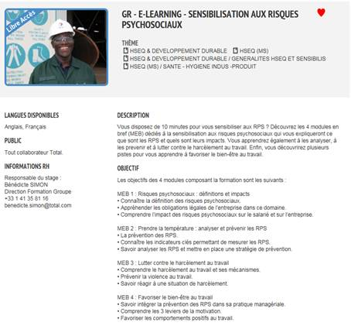)

- Предложение по планированию сессии
Инструкции для преподавателя:
- Комментарии для преподавателя
- Ключевые элементы содержания
- Тип работ
- «Вопрос» / объявление требований

Фаза / Длит-ть | Преподаватель | Предложение по содержанию модуля
1. Введение и цели  5’ | Приветствие участников и представление целей модуля.  Для их достижения, мы рассмотрим вместе, к чему стремится Total относительно RPS, затем рассмотрим те, которые относятся к нашим действиям на месте. Во время выполнения этого модуля, предусмотрено электронное обучение RPS. | Пример презентационного слайда, знакомящего с целями:  После напоминания о важности психосоциальных рисков для Группы Total, в конце модуля вы должны:  - понимать значимость политики RPS Total  - знать состояние дел с RPS на предприятии  - понимать свою роль сообщения о возникающих проблемах.
2. Напоминание о политике RPS Total  5’->10’ | Цель этой сессии - краткое рассмотрение важности, которую придает Total RPS, и которая реализуется в соответствии с политикой Groupe Для этого необходимо:  - Провести диалог вопрос/ответ, затем сделать обзор слайдов  «Кто может нам напомнить, что подразумевается под RPS? Что важно для Total? »  - В конце показать слайды: | Показать слайды с выдержками из TCG 2.5.
3. Выполнить электронное обучение Группы по RPS  45’ -> 55’ | Обеспечить организацию процесса электронного обучения для каждого участника, или сделать его общим для всех (через видеопроектор и показывая непосредственно викторину), если у вас нет условий для индивидуальной работы каждого.  После раздачи спросить:  - «что вы хотите взять из RPS? »  Организовать дискуссию о том, что говорят участники. | Электронный модуль «Основы RPS»
4. Действия предприятия в отношении RPS  10 минут -> 1 ч 05 минут | Цель этой сессии - показать связь с дорожной картой предприятия и рассказать, что делает предприятие в связи с этим. В частности:  - текущие будущие действия.  - Возможные проблемные ситуации, которых нужно избежать  - Средство на месте,  - К кому обращаться (врач на производстве) | Слайд о действиях предприятия
5. Заключение  25’ -> 1 ч 30 мин | Цель этой сессии - помочь участникам выяснить, что касается непосредственно их должности, а также места, где нужно проявлять бдительность.  Попросить выделить время, чтобы записать ответы на следующие вопросы:  - «Каковы ваши конкретные функции?  - Какие трудности вы видите в реализации своих функций на предприятии? »  Организовать краткий круглый стол для ответов.  Как преподаватель, убедитесь, что каждый сказал о своей функции минимум, что нужно быть внимательным к другим и информировать в случае возникновения сомнений.  Во время круглого стола отмечать на доске трудности.  Затем, после его завершения, вернуться к трудностям, рассмотреть каждую и попросить группу найти решение с участием выступающего.  Поблагодарить и сделать заключение.

